1. Creamos la BDD y usamos el documento [I_Route BDD](I_Route%20BDD.sql) adjuntado al proyecto. En la base de datos SQL Server 2019 o menor.

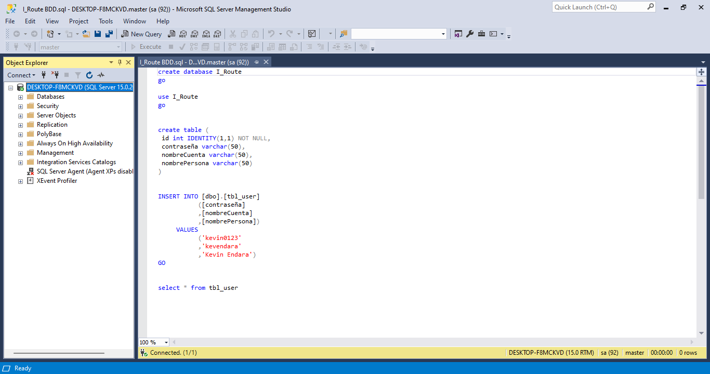

1. Usamos Visual Studio 2019, la ultima versión.
2. Abrimos Visual Studio y seleccionamos Open a Project or Solution

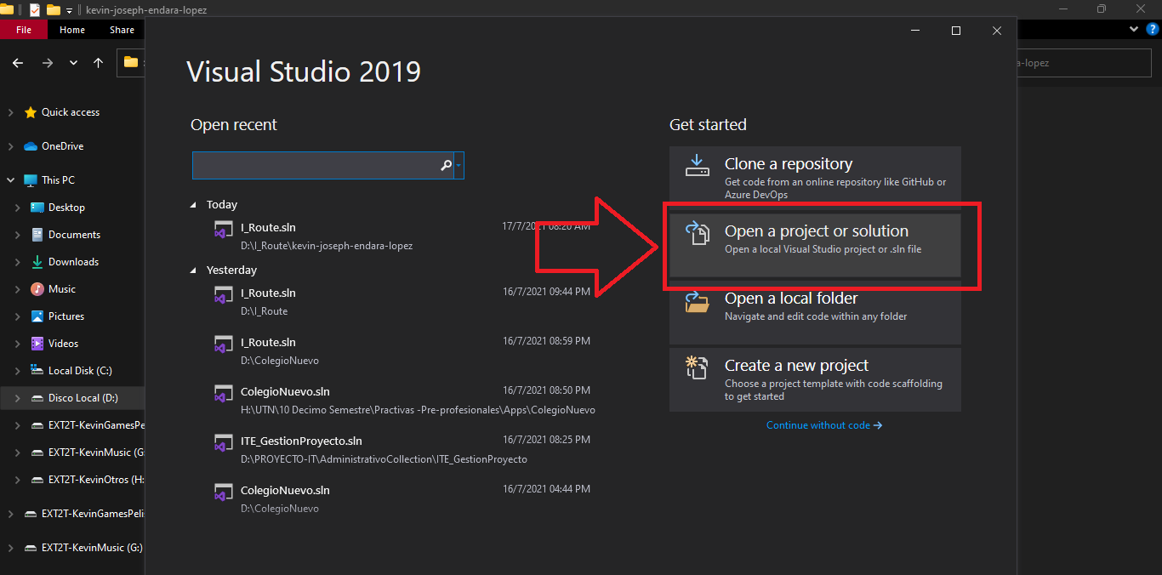

1. Buscamos en la ruta el archivo I_Route.sln y lo abrimos

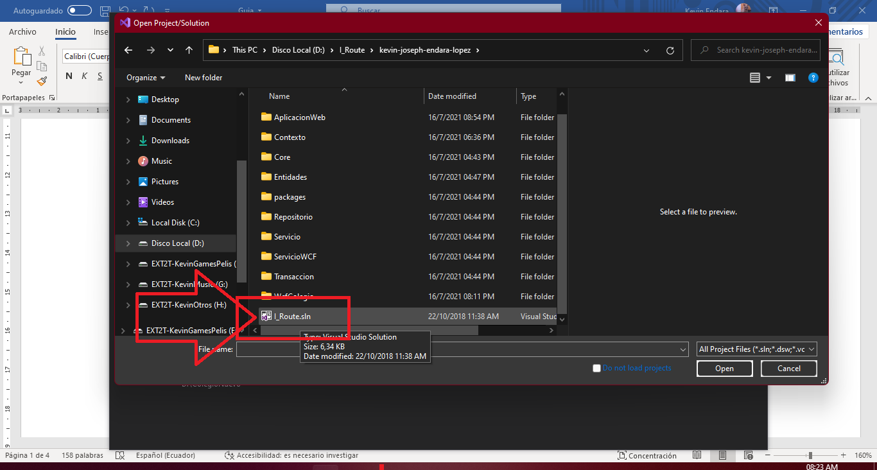

1. Nos ubicamos en 7. ServicioWCF en el proyecto WCFColegio y en web.cofig cambiamos el nombre de la computadora ya que vamos a trabajar de forma local. En mi caso es DESKTOP-F8MCKVD

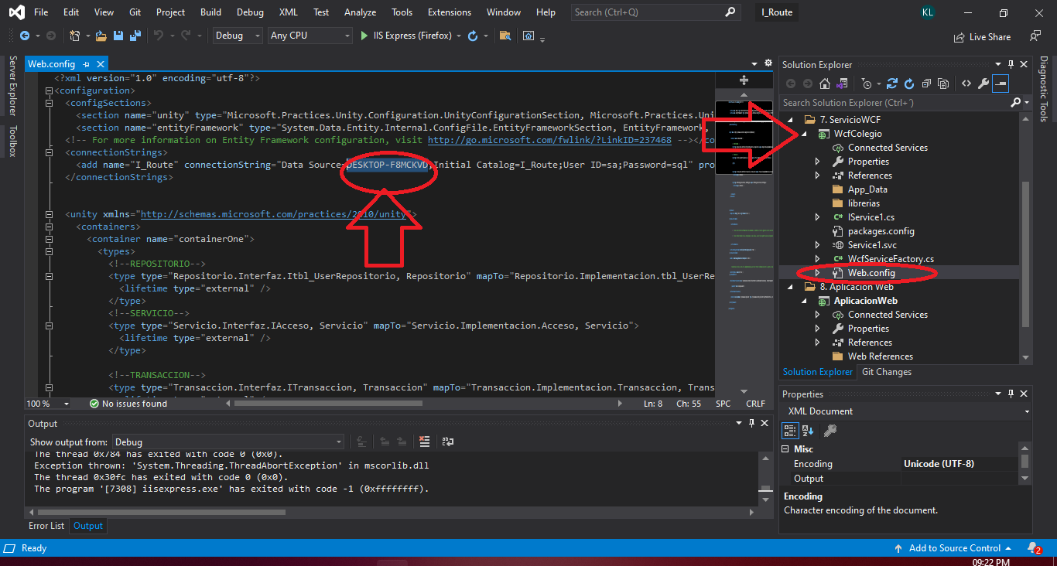

1. Actualizamos el servicio de la aplicación en 8. Aplicacion Web en Connected Services y hacemos clic derecho sobre ServiceReference1.

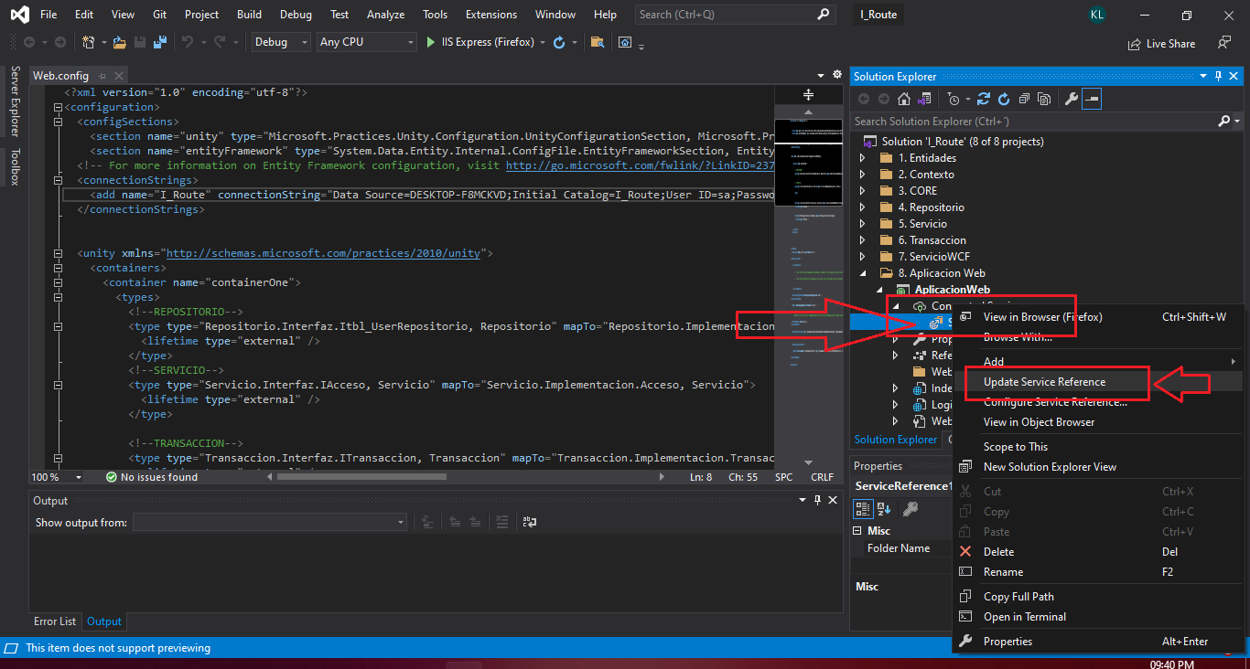

1. Una vez actualizado damos clic en IIS Express (Firefox) para ejecutar el proyecto.

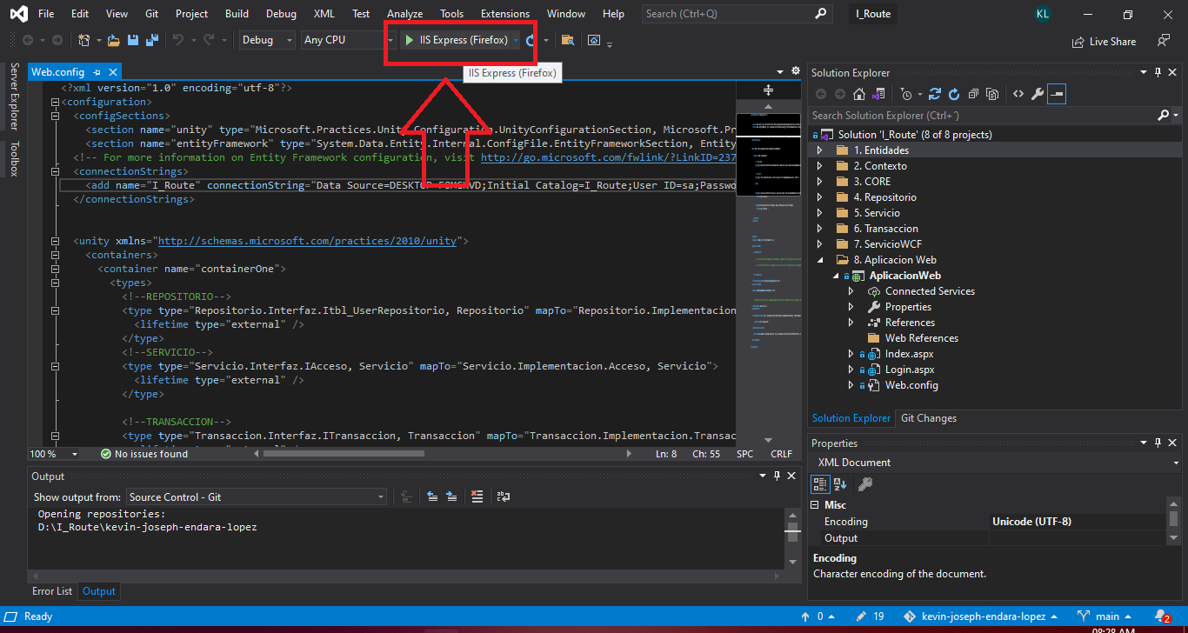

Si presenta errores de referencia en 8. Aplicación web se debe a las referencias Ext.Net.dll, Ext.Net.Utilities.dll y Newtonsoft.Json.dll. Esto se corrige eliminando las referencias y volviéndolas a crear. Para esto nos ubicamos en 8. Aplicación Web, References, clic derecho eliminar

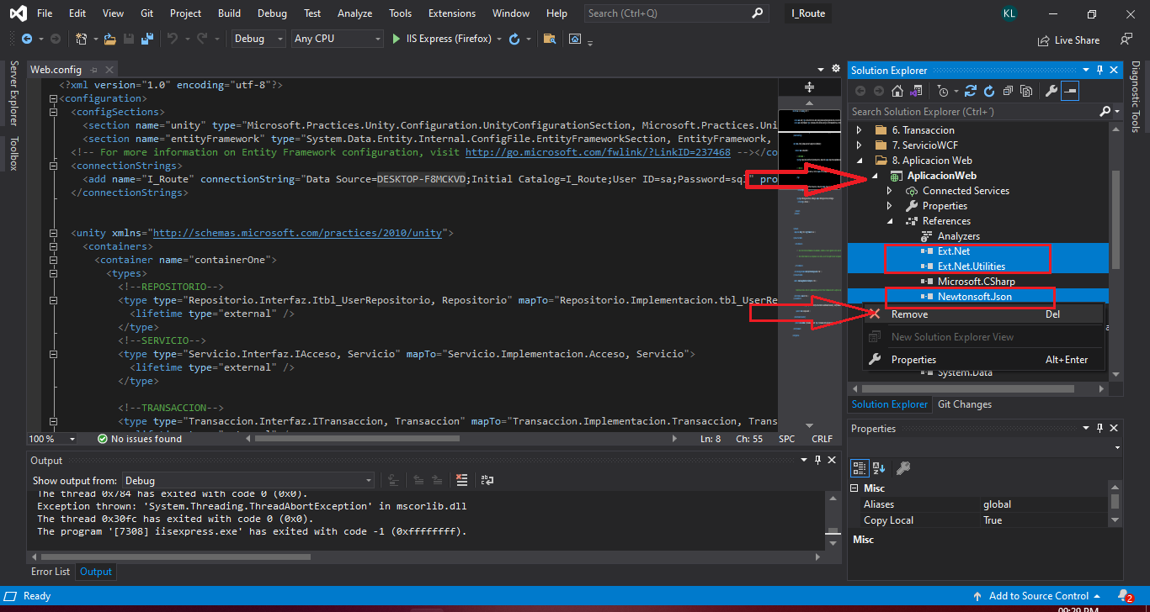

1. Clic derecho sobre References y seleccionamos Add Reference y nos dirigimos a la ruta donde se encuentran esos dlls: I_Route\AplicacionWeb\bin

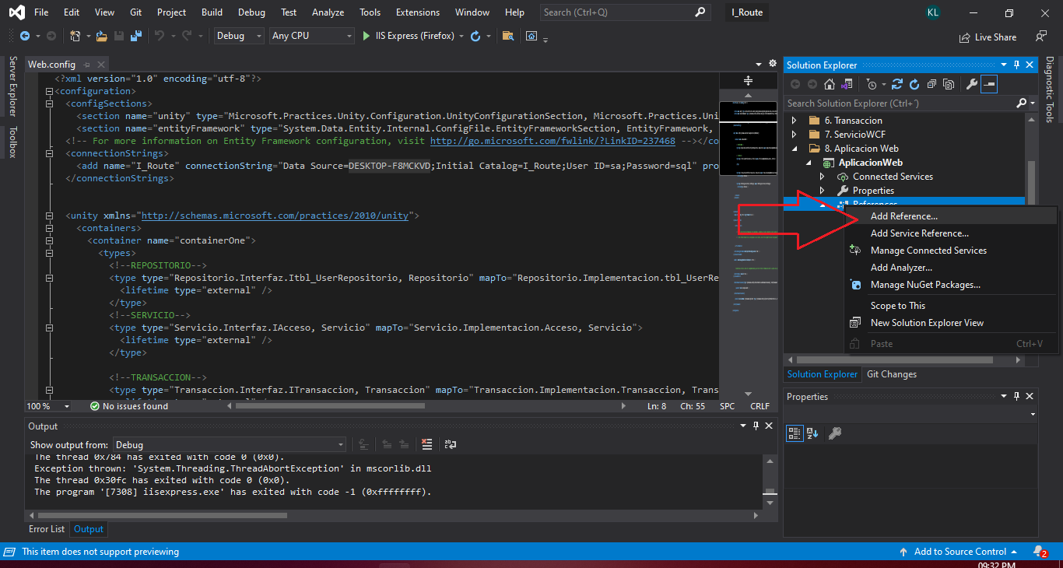

1. Y añadimos

